# 多进程服务端（一）

# 进程的概念和僵尸进程

## 进程概念及应用

改进服务器使其向所有发起请求的客户端提供服务，网络程序中数通信时间比CPU运算时间占比更大

(向多个客户端提供服务可以有效利用CPU)

并发服务端的实现方法（有代表性的三种）

* 多进程服务器：通过闯进啊多个进程提供服务
* 多路复用服务器：通过捆绑并统一管理I/O对象提供服务
* 多线程服务器：通过生成与客户端等量的线程提供服务

Windows不支持多进程服务器的实现

### 进程

**占用内存空间的正在运行**的程序

进程是程序流的基本单位

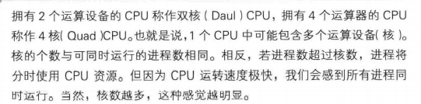

进程会从操作系统分配到进程ID，ID>=2

1分批给启动后的首个进程，用户进程无法分配到1

查看所有进程详细信息：

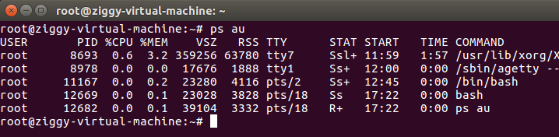

## 创建进程

//使用fork函数
  
#include<unistd.h>
  
pid_t fork(void);
  
//成功返回进程ID,失败返回-1
  
//fork函数复制正在运行的调用fork函数的进程，而且子进程和父进程都将执行fork函数调用后的语句
  
//子进程：fork函数返回0
  
//父进程：fork函数返回子进程ID

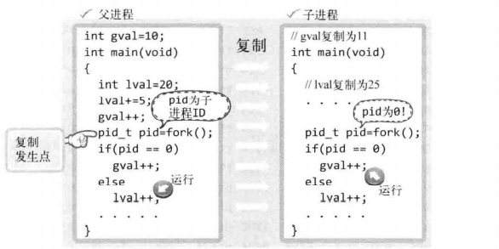

复制前父进程将两数都改变了，所以子进程复制的是改变状态下的数据

子进程将gval++，父进程将ival+++

//测试父子进程对数的改变  
//fork.c  
#include<stdio.h>  
#include<unistd.h>  
  
int gval = 10;  
  
int main()  
{  
 pid_t pid;  
 int val = 20;  
 gval++; val++;  
 pid = fork();  
 if(pid==0){  
 gval+=2;  
 val+=2;  
 }  
 else{  
 gval-=2;  
 val-=2;  
 }  
 if(pid==0){  
 printf("child [%d,%d]\n",gval,val);  
 }  
 else{  
 printf("parent [%d,%d]\n",gval,val);  
 }  
 return 0;  
}

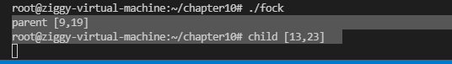

父子进程拥有完全独立的内存结构

## 僵尸进程

进程在执行完工作后应该被销毁，但是有时这些进程会变为僵尸进程，继续占用系统资源

终止fork函数产生的子进程的方式：调用exit()，传递相应参数；main函数中执行return语句并返回值

产生原因：终止进程后，操作系统并不会立即销毁子进程，而是直到向exit传递的参数和return返回的值传递给该子进程的父进程

操作系统不会主动做这个操作，所以需要父进程主动发起函数调用，操作系统才会传递该值

父进程终止的同时，处在僵尸状态的子进程也会同时销毁

//创建僵尸进程:  
//zombie.c  
#include<stdio.h>  
#include<unistd.h>  
  
int main()  
{  
 pid_t pid = fork();  
 if(pid==0){  
 puts("i am a child process");  
 }  
 else{  
 printf("child process id:%d\n",pid);  
 sleep(30);//让父进程暂停30秒，防止父进程终止时将僵尸进程同时销毁  
  
 }  
  
 if(pid == 0){  
 puts("end child process");  
 }  
 else{  
 puts("end parent process");  
 }  
  
 return 0;  
}

在父进程暂停的30秒内，查看僵尸进程（子进程已经return 0退出进程）

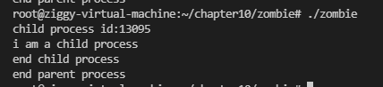

fig:i

后台处理：不用打开新的终端

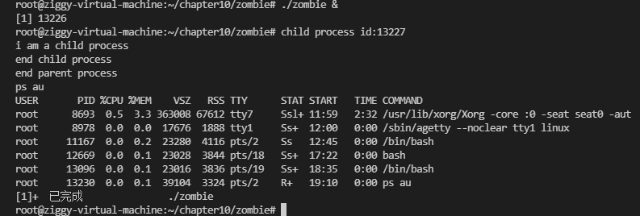

## 销毁僵尸进程的几种方法

### 1.wait函数

#include <sys/types.h>  
 #include <sys/wait.h>  
  
 pid_t wait(int *status);  
//成功则返回终止的子进程ID，失败返回-1

调用这个函数时如果有子进程终止，那么子进程终止时传递的返回值（exit函数的参数值，return返回值）将保存到该函数参数指向的内存空间中，但是参数指向的内存单元还有其他内容

通过宏进行分离

//WIFEXITED子进程正常终止时返回true  
//WEXITSTATUS返回子进程的返回值  
//例如：  
 //向wait函数传递status地址后应写出：  
 if(WIFEXITED(status)){  
 puts("Normal termination!");  
 printf("child pass num:%d",WEXITSTATUS(status));  
 }  
  
//wait.c示例程序：  
#include<stdio.h>  
#include<stdlib.h>  
#include<unistd.h>  
#include<sys/wait.h>  
  
int main(){  
  
 int status;  
 pid_t pid = fork();  
 if(pid==0){  
 //子进程  
 return 3;  
 }  
 else{  
 printf("child pid : %d\n",pid);//在父进程打印对应打印子进程的id  
 pid = fork();  
 if(pid==0){  
 exit(7);  
  
 }  
 else{//此前创建了两个子进程  
 printf("child pid : %d\n",pid);  
 wait(&status);  
 //向wait函数传递status地址后应写出：  
 if(WIFEXITED(status)){   
 printf("child one send:%d",WEXITSTATUS(status));  
 }  
 wait(&status);//因为创建了两个进程所以要调用两次  
 if(WIFEXITED(status)){   
 printf("child two send:%d",WEXITSTATUS(status));  
 }  
 sleep(30);  
 }  
 }  
 return 0;  
}

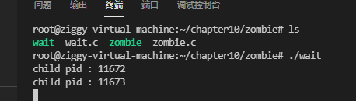

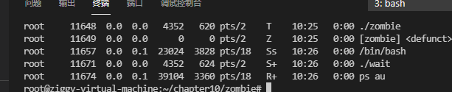

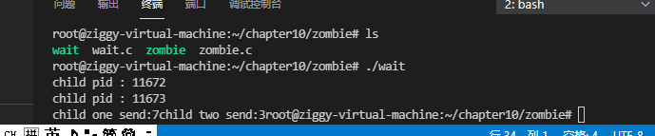

因为调用wait函数销毁了子进程，且终止时返回的值都传递到了父进程

所以ps au查看进程，没有对应子进程的PID

**调用wait函数时，如果没有已终止的子进程（返回值（exit或））则程序将阻塞到直到由子进程终止为止**

### 方法二：使用waitpid函数

#include<sys/socket.h>  
pid_t waitpid(pid_t pid,int * statloc,int options);  
//成功时返回终止的子进程ID（或0），失败返回-1  
/*  
  
pid：等待终止的目标子进程的ID，若传递-1则与wait相同，可以等待任意子进程终止  
statloc：相当于wait中的status  
options：传递头文件<sys/socket.h>声明的常量WNOHANG,即使没有终止的子进程也不会进入阻塞状态，而是返回0并退出函数  
  
*/

//waitpid.c  
#include<stdio.h>  
#include<unistd.h>  
#include<sys/socket.h>  
#include<sys/wait.h>  
int main()  
{  
 int status;  
 pid_t pid = fork();  
 if(pid==0){  
 sleep(15);  
 return 24;  
 }  
 else{//一直循环终止子进程，直到子进程sleep 15秒之后，返回值，终止子进程成功  
 //没有子进程终止时将返回0（因为用了WNOHANG）  
 while(!waitpid(-1,&status,WNOHANG)){  
 sleep(3);  
 puts("sleep 3sec");//验证不会阻塞  
 }  
  
 }  
 if(WIFEXITED(status)){  
 printf("child send %d\n",WEXITSTATUS(status));  
 }  
 return 0;  
}

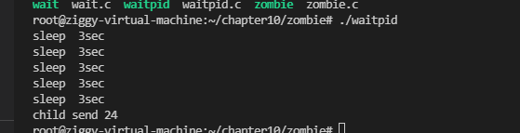

上图显示：子进程sleep 15秒，父进程在循环中每次sleep 3秒

且显示了waitpid函数没有阻塞